紅龍果台農1號(小甜甜)品種特性簡介
附件一
- 品種特性：
紅龍果台農1號(小甜甜)，為具蔗香味，清甜爽口的小果紅肉品種。肉色淡紫紅色，皮色橙紅，果心平均糖度20.5。Brix，外果皮不帶細刺，口感甚優，為優選紅肉品種，適合宅配與有機通路。
  - 栽培管理應注意事項：
紅龍果台農1號(小甜甜)枝條較為纖細，繁殖方式以選擇白肉種或生長勢較強的紅肉品種為砧木進行嫁接，對日後的生育會較為強勢；掛果日數較一般紅肉種稍長，於花後45~50日進行採收為宜；另外其對光照的敏感度較低，可利用燈照來延長產期。
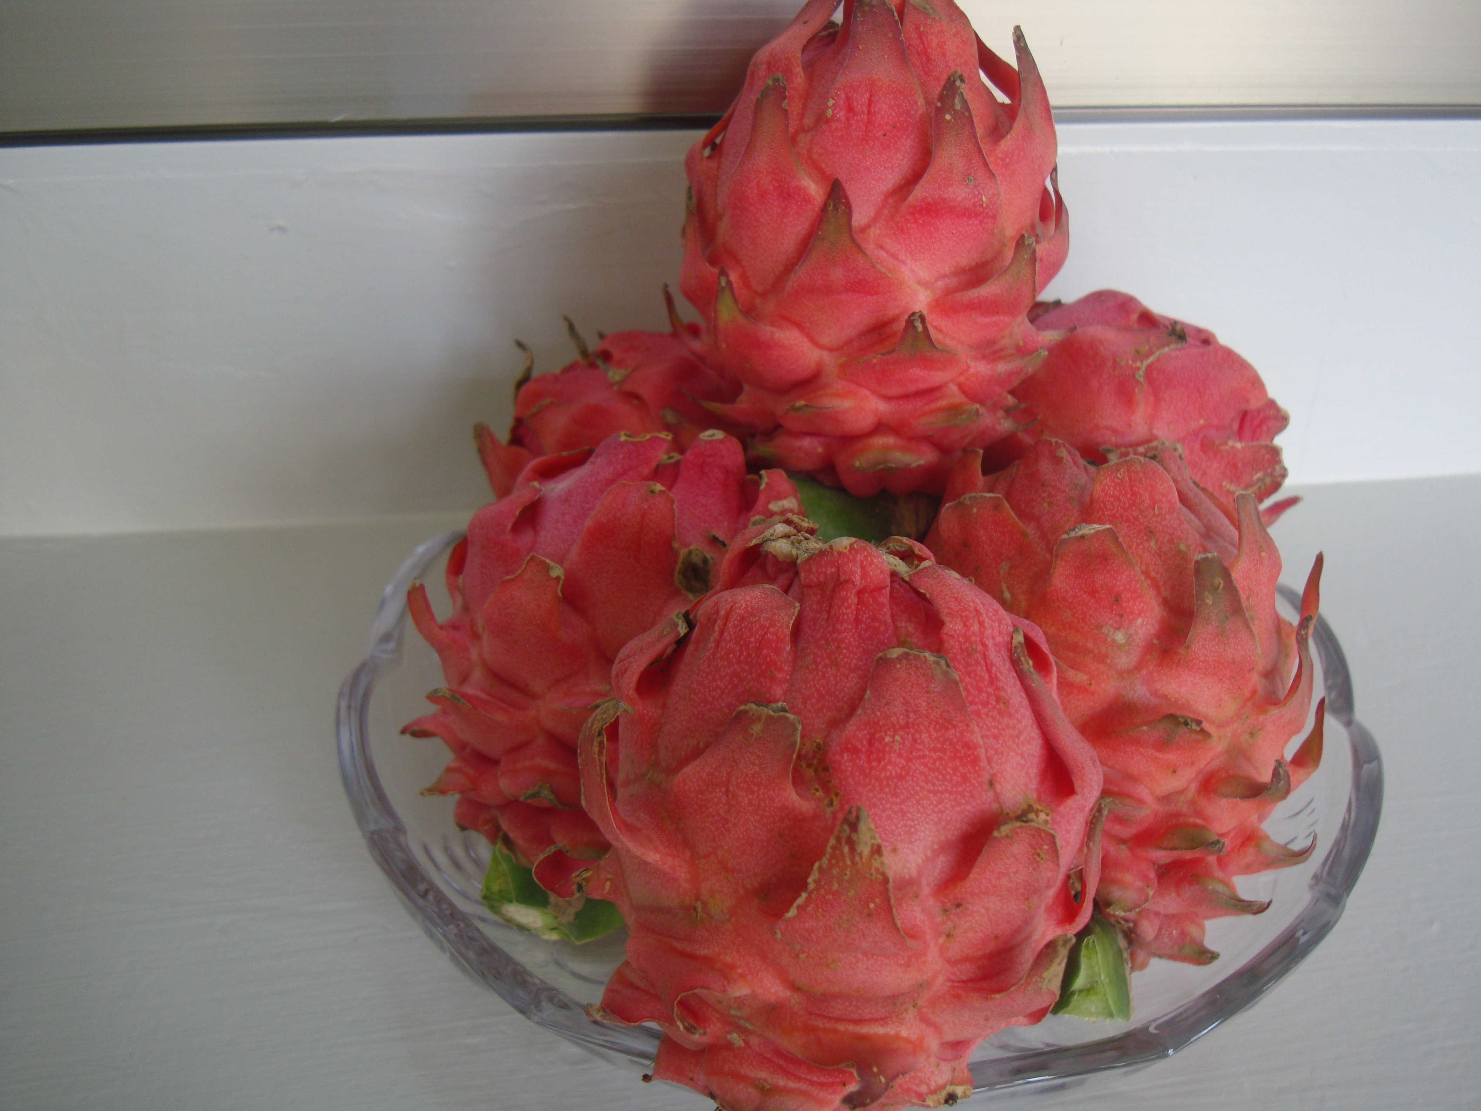
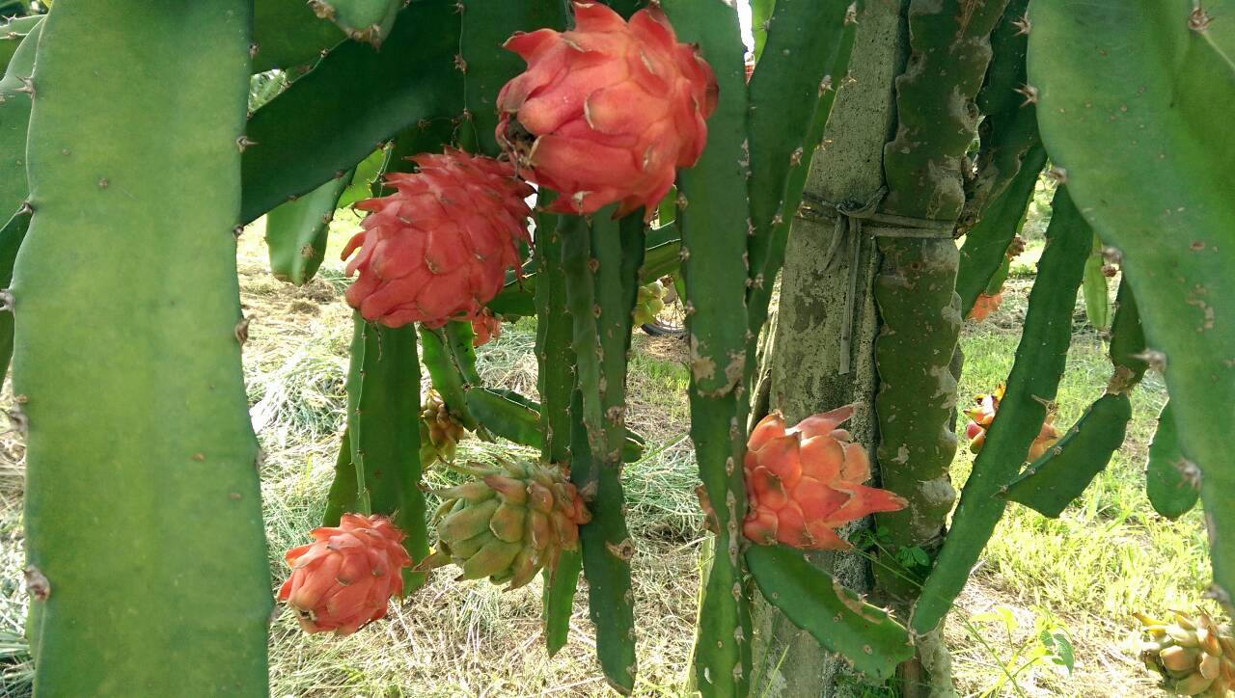

台農1號(小甜甜)田間生育情形 台農1號(小甜甜) 品種

